Физическая культура.2 класс
12.05.2020
Тема: Разновидности ходьбы . Ходьба по разметкам. Ходьба с преодолением препятствий.
Выполняем общеразвивающие упражнения
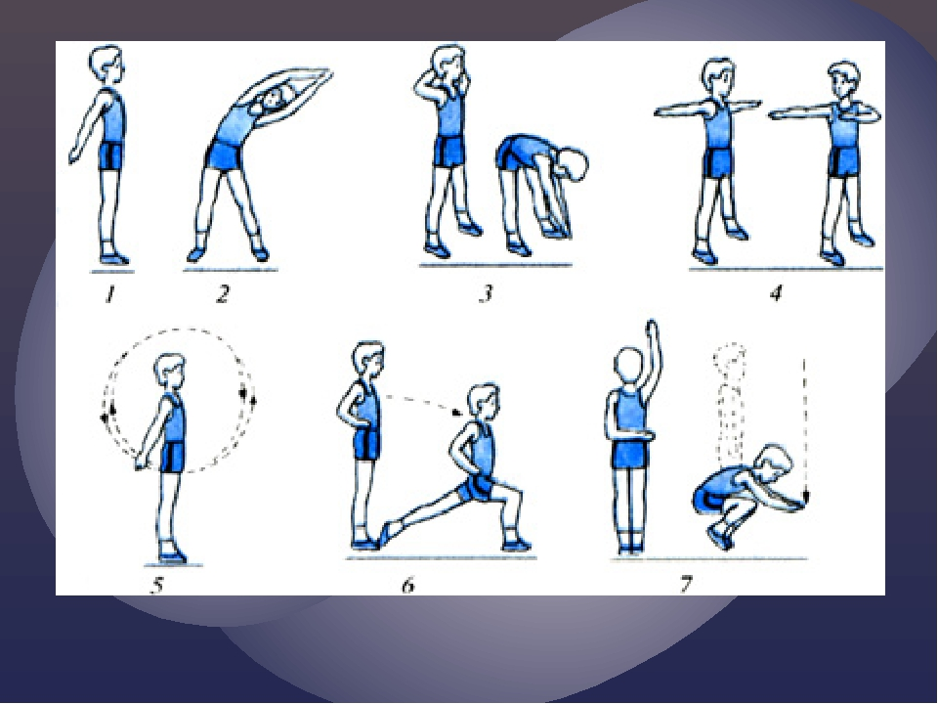 Материал для ознакомления:

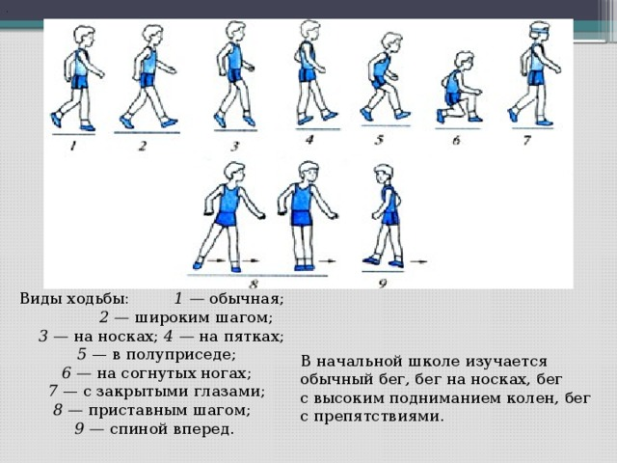

Задание: Повторить разновидности ходьбы
14.05.2020
Тема: Бег с ускорением. Игра «Вызов номера»
Материал для ознакомления:

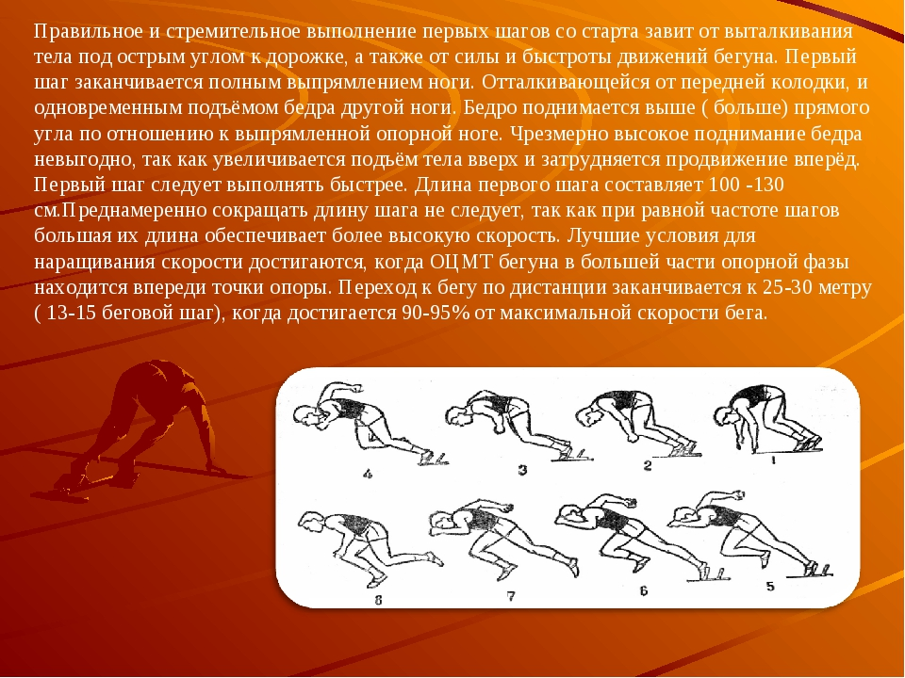
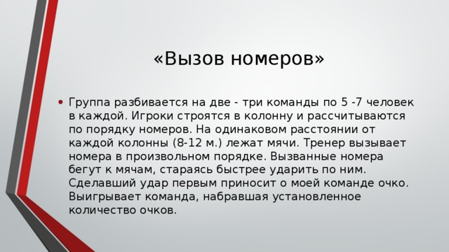
Задание: Повторить правила игры «Вызов номера»

16.05.2020
Тема: Прыжки с поворотом на 180 градусов. Прыжок с места. Прыжок в длину с разбега в 3-5 шагов.
Материал для ознакомления:

Прыжок с поворотом на 180 градусов.
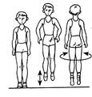
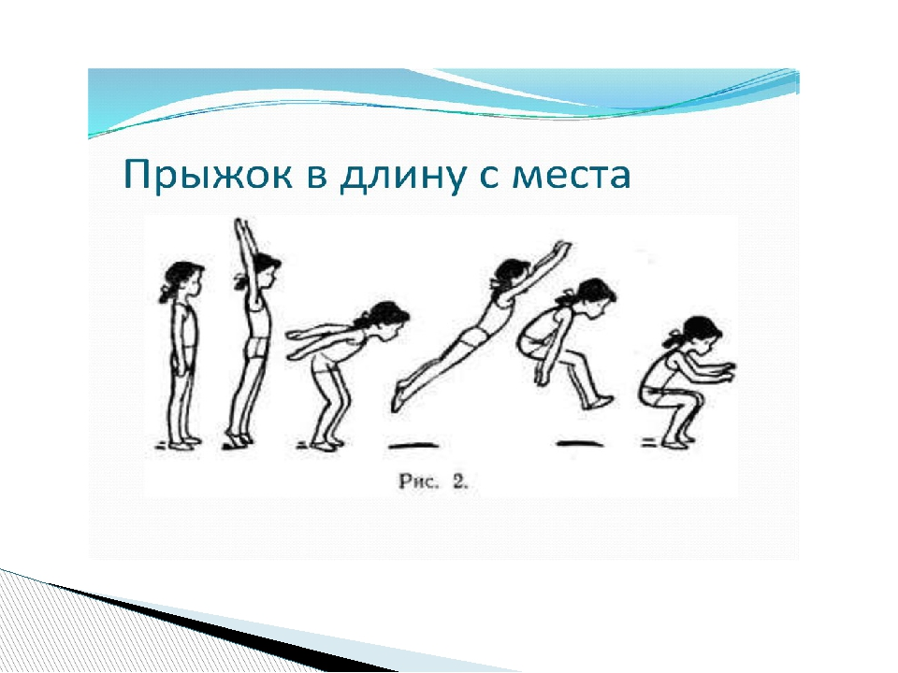

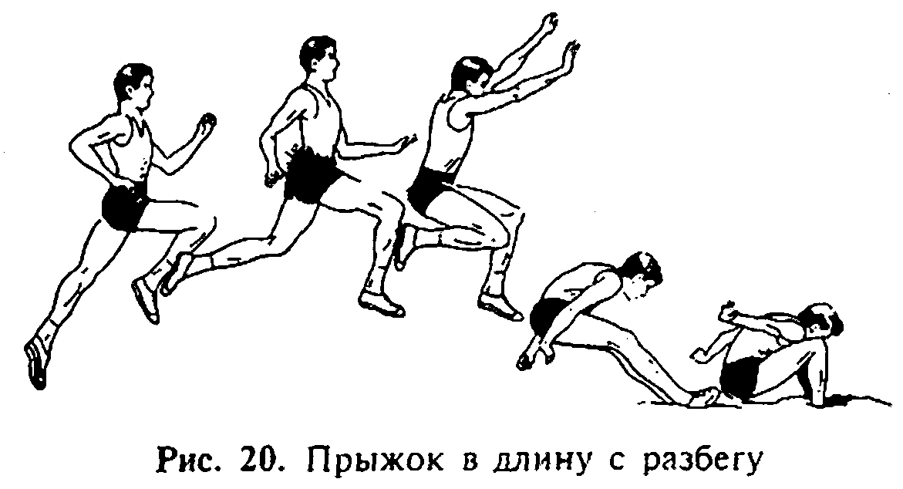

Задание: Игры на свежем воздухе

